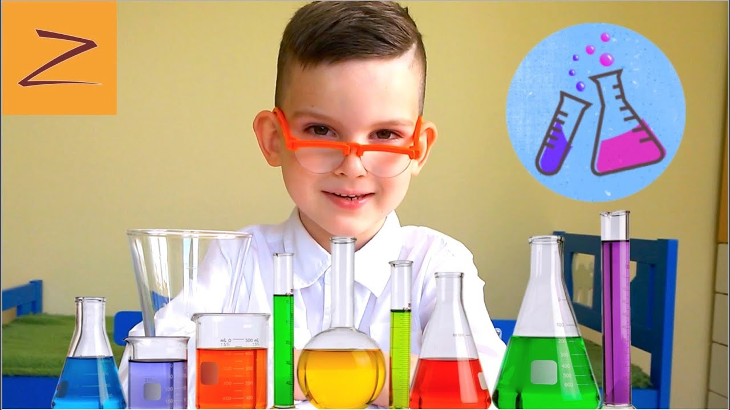

Оглавление
Тема: «Вода прозрачная» 3
Тема: Разноцветная вода 4
Тема: «Какую форму принимает вода?» 5
Тема: «Во что превращаются снег и лёд?» 6
Тема: «Как вытолкнуть воду?» 7
Тема: «Как вода гулять отправилась» 8
Тема: «Водопад» 9

Тема: «Вода прозрачная»
Цель: выявление с детьми такого свойства воды, как прозрачность.
Оборудование: тазики с водой, 2 стаканчика с молоком, камешки, пуговицы, ракушки, клеёнка, баночки.
Ход занятия:
Раздается стук в дверь. Воспитатель (В): Ребята, к нам кто-то пришел. Открывается дверь, заходит кукла Катя (игрушка).
В.: это кукла Катя. Давайте с ней поздороваемся. Дети: Здравствуй Катя. Катя (К): - Здравствуйте, ребята, я пришла к вам в гости, чтобы рассказать о воде. И принесла вам в бутылке водичку. В.: - Ой нам очень интересно. Правда, ребята? Дети: Да. В.: Ребята, давайте с вами поиграем.
Игра №1 «Сделаем дождик»- дети бросают камешки в тазик с водой. Затем дети рассматривают баночку с водой и находящимися в ней камушками. Вопросы: «Что находится в этой баночке с водой? (камушки). Как вы догадались? (предметы видны в воде). Вода прозрачная». К.: -Посмотрите ребята, а в тазике тоже стоит вода. Возьмите стаканчики и наберите из тазика воды, поднесите к носу. Как вы думаете, водичка имеет запах. Дети: Нет. К.: -Правильно ребята, водичка не имеет запах. В.: - А сейчас давайте посмотрим, какого вода цвета? Дети: Белого. В.: -А давайте в воду кинем камень. Видно ребята камушек? Дети: Да. В.: -Правильно ребята, камушек видно вода прозрачная. Какая вода ребята? Дети: Прозрачная.
Игра №2 «Сделаем дождик»- дети бросают камешки в стаканчик с молоком. Вопросы « Где камушки? Почему их не видно?» ( Потому что молоко белого цвета).
Игра №3 «Отгадай, что в стакане»- дети отгадывают, что находится в стакане с молоком. Взрослый после ответов детей достаёт ракушки. Вопрос «Почему ракушек не было видно в молоке? (Оно белое) А почему в воде видны предметы?» ( Она прозрачная).
Вывод: Вода прозрачная, в ней видны все предметы.
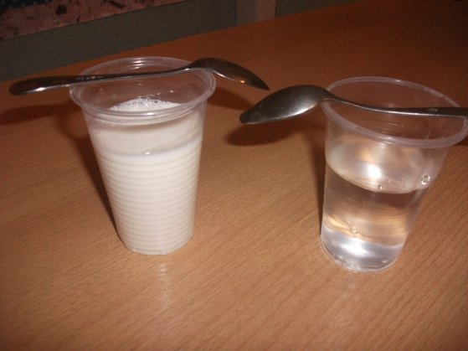

Тема: Разноцветная вода
Цель: дать детям представление о том, что вода меняет свою окраску при растворении в ней различных веществ.
Оборудование: стаканчик, вода, краски.
Ход занятия:
Воспитатель: Воспитатель: Однажды зайка решил показать маме фокус. Он поставил на стол прозрачные стаканчики. Потом налил в них воду. Буль-буль потекла водичка. - Мама, закрой глаза! – сказал Зайка. Мама закрыла глаза и стала ждать, что будет. (И ты закрой глазки). - Открывай! – скомандовал Зайка. Когда мама открыла глаза, то увидела, что в стаканчиках вода теперь не простая, а разноцветная – жёлтая, красная, синяя, зелёная и оранжевая. - Как красиво! – восхитилась мама.
Воспитатель: Ребята, давайте тоже приготовим разноцветный сок для куклы Тани.
Вопросы: «Что налито в стаканчиках? (вода). Какой цвет имеет вода? (вода прозрачная). Можно окрасить воду при помощи краски?»
При помощи пипетки дети поочерёдно капают в баночки разведенную гуашь и наблюдают, как вода меняет окраску.
Игра «Спрячем камушки»- дети бросают камушки в стаканчики с окрашенной водой. Вопросы: «Где камушки? Почему их не видно? (камушек не видно, потому что вода окрашена).
Вывод: вода приобретает цвет растворённого в ней вещества; в окрашенной воде предметов не видно.

Тема: «Какую форму принимает вода?»
Цель: формирование представления детей о том, что вода жидкая и принимает форму того сосуда, в который её наливают.
Оборудование: ёмкости разной величины и формы, большой таз с водой.
Ход занятия:
Воспитатель вносит в группу мешочек с разнообразными формочками и баночками и предлагает с ними поиграть.
Игры со стаканчиками. Воспитатель: «Я приготовила для нас тазик с водой. Как вы думаете, где я ее взяла? (налила из крана). Что будет, если я наполню стакан водой и наклоню его? (вода выльется из стакана). А если я буду лить воду из стакана в стакан? (вода будет переливаться). Теперь вы возьмите стаканчики; наполняйте их водой и снова выливайте из них воду. Что делает вода? (льётся, выливается). Вода- жидкая, поэтому она может литься, переливаться и выливаться».
Игры с формочками и баночками. Воспитатель: «Давайте заполним водой все приготовленные ёмкости и поставим их на стол. Во все ли баночки налилась вода? (во все). Баночки и формочки одинаковой формы или разной? (ёмкости разной формы). Вода во всех формочках и баночках одинаковая или нет? (одинаковая). Как вы думаете, имеет ли вода форму? (вода не имеет формы).
Вывод: Вода жидкая и принимает форму того сосуда, в который её наливают.

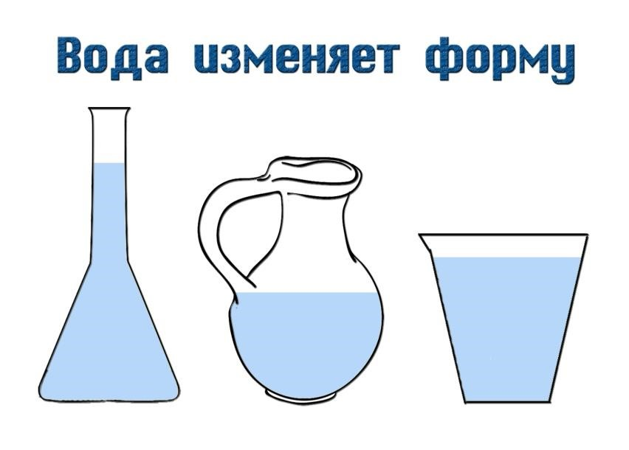

Тема: «Во что превращаются снег и лёд?»
Цель: дать детям представления о том, что снег и лёд в тепле тают и становятся водой; талая вода грязная.
Оборудование: два блюдечка, снег, лёд, белая бумага.
Ход занятия:
1 часть, утром «Ребята! Что я сейчас видела на улице! Белое одеяло покрыло деревья, дома, землю. Идёшь по нему и оставляешь следы. Что это за чудо? Как оно называется? (снег)
Воспитатель с детьми рассматривают приготовленный заранее снег на блюдечке, обследуют его и рассказывают о нём.
Вопросы: «Каким цветом снег? (белый) Какой он на ощупь? (холодный) .Откуда на блюдечке появилась вода?(снег стал таять). Почему стал таять снег? (от теплого воздуха, его принесли в помещение). Из чего состоит снег? (из воды)
Воспитатель просит детей помочь отгадать загадку:
Он прозрачный, твёрдый, гладкий, На морозе проживёт. Но как только потеплеет, Он растает, поплывёт (лёд).
Дети рассматривают лёд на блюдечке, обследуют его руками. Вопросы: «Каким цветом лёд? (прозрачный). На что он похож? (на воду). Какой лёд на ощупь? (холодный). Он твёрдый или мягкий? Почему? (твёрдый, не сжимается в кулачке). Почему наши ладошки становятся сырыми? (лёд тает). Почему лёд тает? (от тепла)
Вывод: Снег и лёд в тепле тают и становятся водой.
2 часть, вечером. Воспитатель с детьми рассматривают талую воду. Вопросы: «Какая вода в блюдечке? (грязная, с мусором). Почему вода грязная? Откуда появился этот мусор? (снег был грязный).
Вывод: снег нельзя есть, он содержит в себе частички грязи.
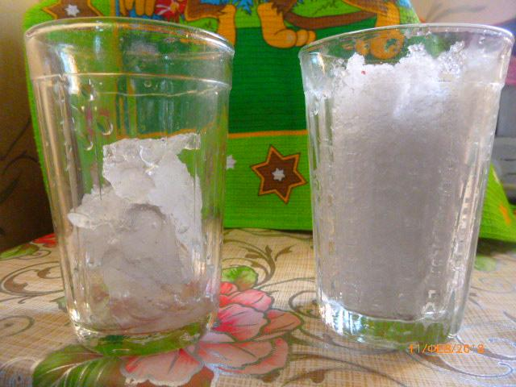

Тема: «Как вытолкнуть воду?»
Цель: формирование представления о том, что уровень воды повышается, если в воду погружать предметы.
Оборудование: мерная ёмкость с водой, камешки, ложки, персонаж кукла Катя.
Ход занятия:
Кукла Катя приносит корзинку с камешками. На столе поднос с прозрачной широкой колбой с водой. Предлагает поиграть.
- Давайте бросать в воду камешки. Посмотрите, как красиво камешки падают на дно. В воде они переливаются, блестят. Попробуйте и вы.
Воспитатель: Ребята, а вы заметили, что происходит с водой, когда вы бросаете в нее камушки? (она поднимается и выливается). А почему поднимается? (камешки ее выталкивают). Давайте еще раз посмотрим (берется другая емкость с водой, в этот раз воспитатель фломастером отмечает уровень воды при каждом бросании камешка).
Игровое упражнение «Вылови камушки» - дети вынимают камушки из банки с помощью ложек.
Вывод: вода в емкости поднимается при погружении в нее предметов.
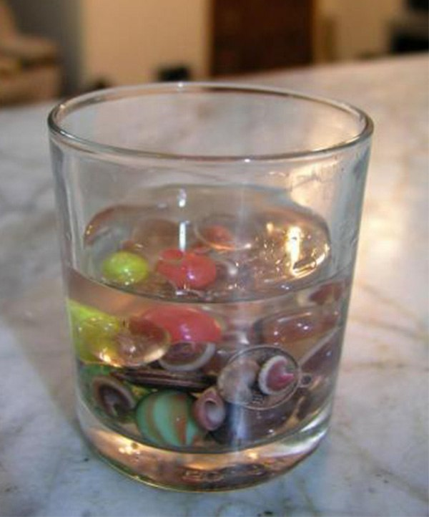

Тема: «Как вода гулять отправилась»
Цель: дать представление о том, что воду можно собрать различными предметами – губкой, пипеткой, грушей, салфеткой.
Оборудование: поролоновая губка, пластмассовый шприц без иглы, резиновая груша, ванночка с водой.
Ход занятия:
Воспитатель: налили водичку в тазик и забыли про неё. Через некоторое время водичка заскучала: «Вот сижу я тут и ничего не вижу, а вокруг, наверное, столько интересного!» Хотела она из тазика вылезти, да не получилось - ручек и ножек у воды нет. Хотела кого-нибудь позвать, но голос у водички в тазике тихий - никто её не услышал. А потом пришла мама и подумала: «Зачем это здесь вода стоит?» взяла и вылила её в раковину. Полилась водичка по трубам и попала в большую реку, в которой было много другой воды. И потела наша водичка вместе с большой рекой по городу, мимо красивых домов и зелёных садов. «Как красиво, как чудесно! - думала водичка. - А сидела бы я в своём тазике и этой красоты не увидела бы!»
- Возьмите поролоновую губку, резиновую грушу или пластмассовый шприц (без иглы). Опустить губку в воду и отожмите её в чашку. Потом наберите воду резиновой грушей и перелейте её в другую ёмкость. То же самое проделайте и со шприцом.
Вывод: воду можно собрать с помощью разных предметов.

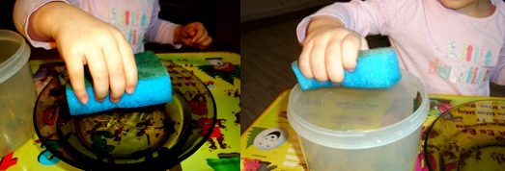

Тема: «Водопад»
Цель: дать представление о том, что вода может изменять направление движения.
Оборудование: пустой таз, ковш с водой, воронки, желобки из половины пластиковой бутылки, из картона, изогнутого в виде лесенки.
Ход занятия:
Воспитатель: льётся водичка с большой высоты, брызги летят на траву и цветы. Детки вокруг оживлённо галдят, громче ребяток шумит водопад.
Предложите детям поиграть с воронками и желобками. Пусть они попробуют наливать воду в тазик через воронки, а теперь по пластиковому желобку и по картонному желобку, изогнутому в виде лесенки. Объедините эти предметы: лейте воду на желобки через воронки. Обратите внимание детей, на то, что вода движется. Спросите их, что получится, если мы будем держать желобки по-другому (направление движения воды изменится).
Вывод: вода может изменять направление.
